CMAP TOOLS
CmapTools es un programa libre que funciona correctamente en sistemas operativos Windows, Linux y Mac. cmaptools es una herramienta para confeccionar esquemas conceptuales, el objetivo del programa consiste en presentar gráficamente conceptos teóricos.
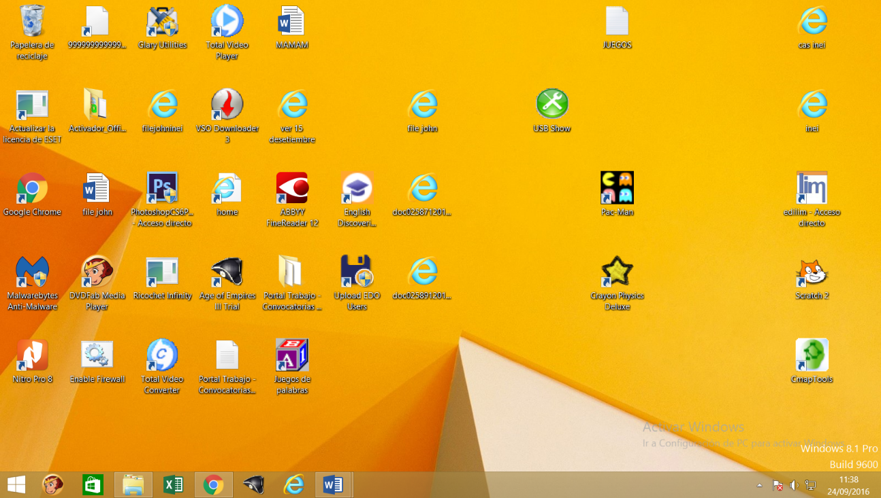
Ejecutar Cmap Tools: para ejecutar el programa nos posicionamos sobre el icono de Cmap tools ubicada en el escritorio de la computadora, hacemos doble click y se abrirá el programa.

A continuación se muestra la ventana VISTAS con el típico menú de opciones desde donde Archivo creamos un nuevo cmap apareciéndonos un nuevo documento sobre el que trabajaremos.
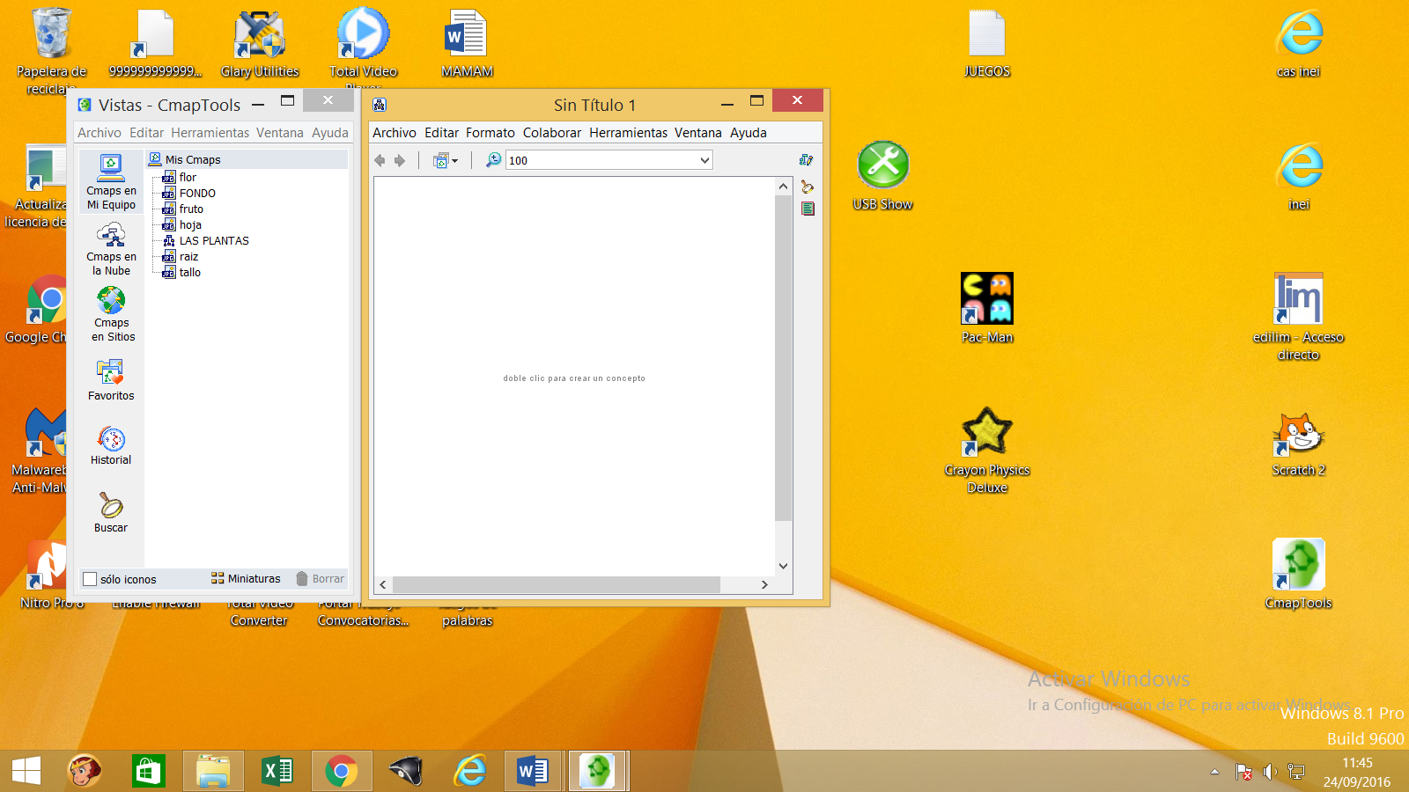
IMPORTAR RECURSOS: Para agregar Recursos o imágenes con las que trabajaremos primero, elegir las imágenes que utilizaremos en formato gif, jpg,etc., para poder agregar a la carpeta de cmap, en la pantalla vistas de cmaptools hacemos click en archivo luego agregar recursos.

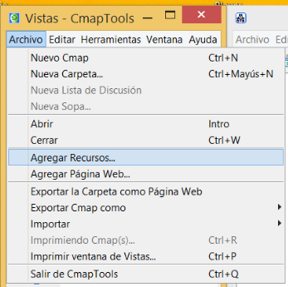

Se abrirá una nueva ventana, en la que debemos direccionar la ubicación de la imagen, luego click en agregar a la lista y click en agregar todo., una vez realizado esta operación ya contamos con los recursos necesarios para nuestro Cmap.
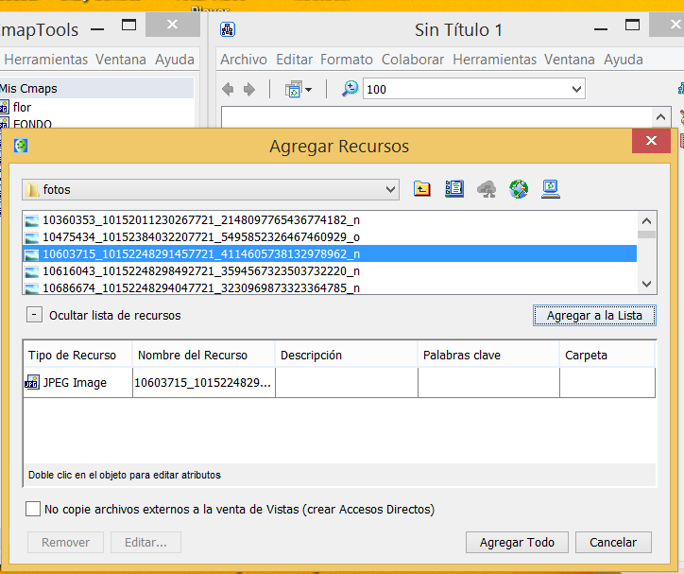
CREANDO CONCEPTOS, NEXOS Y ENLACES: Para crear un concepto, hacemos un doble clic en el documento, nos aparece una forma con unos signos de interrogación dentro, hacemos clic con el botón izquierdo dentro de la forma y ponemos el nombre y variamos el tamaño arrastrando las flechitas que aparecen en la parte inferior derecha de la forma.
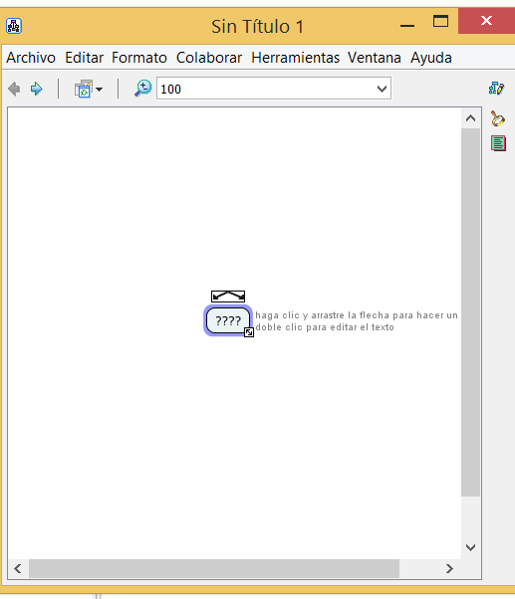

Para crear un nuevo concepto hacemos clic con el botón izquierdo sobre las flechas que aparecen sobre la caja y arrastramos con el ratón aparecerá una flecha que se desplaza, cuando soltamos el ratón aparece una nueva caja y en la mitad de la línea de enlace podemos escribir el nexo de unión entre ambos conceptos.

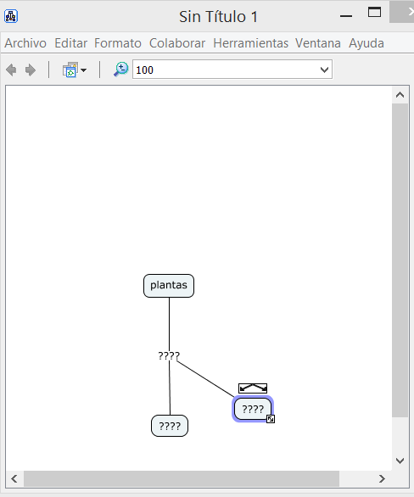

MODIFICAR CUADROS Y LINEAS DE NUESTRO CMAP: Para modificar un objeto en el cmap nos aseguraremos que este activa la ventana de estilos, en la barra de herramientas /ventana/mostrar estilos, esta ventana contiene las propiedades necesarias para cambiar de apariencia los objetos, enlaces, letras e imágenes de nuestro cmap, solo debemos seleccionar el objeto a modificar y escoger el estilo deseado.
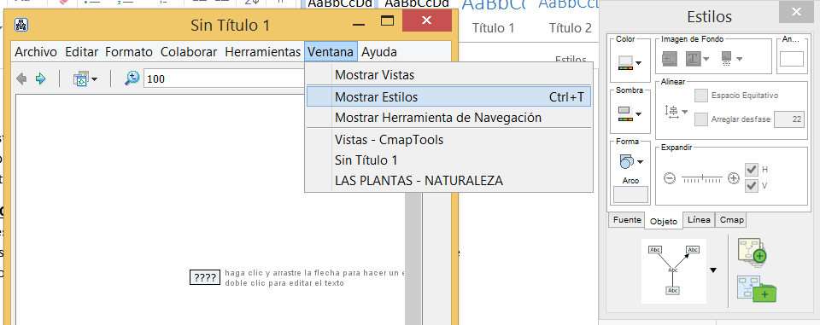
EXPORTAR UN CMAP
Hay varias opciones de exportación del cmap que puede verse en el menú Archivo, clic en Exportar Cmap como ahí podemos visualizar las diferentes opciones de exportación. Entre ellos las mas utilizadas son exportación como imagen y exportación como pagina web, pdf.
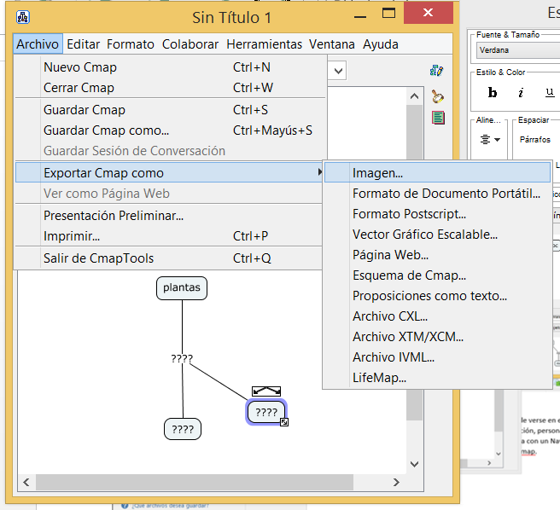

Guardar mi cmap en la nube y guardar mi cmap en el servidor publico: por medio de estoas dos formas podemos acceder a nuestro cmap desde cualquier parte del mundo, siempre y cuando estemos conectados a internet.
https://cmapscloud.ihmc.us:443/rid=1QLT2GNTP-10N3L4Z-F9/Cmaptools.cmap

